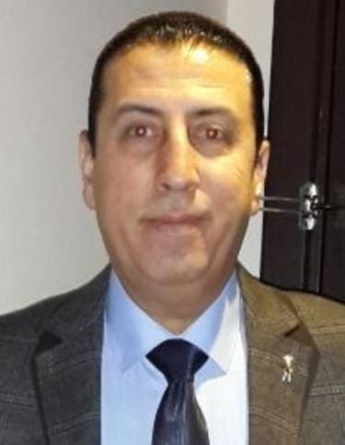



**السيرة الذاتية**

|  |
| --- |
| **محمد السيد محمد حسين حبش**  **العضو المنتدب التنفيذى**  **شركة غرب ووسط الدلتا للنقل والسياحة** البيانات الشخصيةتاريخ الميلاد: 28 / 11 / 1964العنوان: 146 شارع طيبة سبورتنج اسكندريةالكلية: الحربيةالجنسية : مصرىاللغات: العربية - الإنجليزيةالتواصلرقم المحمول:01223303300 **وسائل** **للتواصل :**  Email ;  Facebook ; |

|  |  |
| --- | --- |
|  | **أولاً: المؤهلات العلمية:** |
|  | 1. بكالوريوس العلوم العسكرية 2. بكالوريوس تجارة جامعة عين شمس |
|  | **ثانياً: التدرج الوظيفي:** |
|  | 1. جميع المناصب القيادية بالقوات المسلحة  من رتبة ملازم حتى لواء 2. العضو المنتدب التنفيذى  ( شركة غرب ووسط الدلتا للنقل والسياحة ) |
|  | **ثالثاً:الدورات التدريبية:** |
|  | * قادة فصائل * الفرة المتقدمة * الفرقة الراقية * دورة القادة * فرقة أمن جنائى  |  | | --- | | **رابعاً: المناصب الإدارية والإشراف:** |  * بعثات ومأموريات عسكرية خارجية  بدول ( السعودية - افريقيا الوسطى -  الولايات المتحدة الأمريكية ) * جميع الوظائف القيادية التخصصية بالقوات المسلحة ( سلاح النقل ). * قائد فصيلة نقل * قائد سرية نقل / قائد سرية شرطة عسكرية * قائد فوج نقل دبابات * رئيس فرع النقل بالحملة بإدارة النقل  |  | | --- | | **خامساً:شهادات التقدير / الميداليات / الأنواط :** |  * **شهادات من القيادات المختلفة ( قائد لواء - قائد فرقة - قائد منطقة - مدير إدارة النقل - رئيس هيئة الإمداد والتموين - القائد العام للقوات المسلحة ( أفضل كتيبة فى الإستعداد القتالى )** * **ميدالية تحرير سيناء** * **ميدالية تحرير الكويت ( العروبة 90 )** * **اليوبيل الذهبى لثورة يوليو** * **نوط الخدمة الطويلة من السيد رئيس الجمهورية** * **نوط الخدمة الممتازة من السيد رئيس الجمهورية** |

|  |
| --- |
| **سادساً: الخبرات السابقة:** |

* كافة الأعمال الخاصة بالنقل البرى لمدة 30 عام
* كافة الأعمال الإنضباطية بالشرطة العسكرية لمدة 3 سنوات
* مدير أمن شركة إنكم إيجبت بالمنطقة الصناعية الحرة ( العامرية )
* مدير فرع شركة السلام للتجارة والنقل والتوريدات بالاسكندرية